LE COUP FATAL EN CARPODROME
(Source : Extrait de 1max2peche)
Après un extraordinaire essor dans les années 1970 en Angleterre, la pêche de la carpe a fait de nombreux adeptes en France. Puis, le pêcheur au coup a voulu lui aussi s’attaquer à ces gros poissons et il a adapté ses connaissances et ses techniques de bases à ces prises, dont les montages, les appâts et les amorces. J’ai rendez-vous avec Bernard et ses amis, sur les bords d’un étang de deux hectares dans le Gard qui ressemble étonnamment à un carpodrome privé. Peu connu, donc protégé, les carpes y sont nombreuses et seuls quelques pêcheurs initiés en connaissent l’endroit au milieu des vignes. Laissons-leur ce secret pour que ce site continu de jouir d’une belle tranquillité, ce qui permet à nos amis du jour de tester montages et produits.

Les lignes pour le carpodrome
Bernard a l’habitude, sur ce plan d’eau, de pêcher deux coups distincts. Le premier est toujours un coup de bordure à 50 cm de la berge, sur la droite, dans moins de 1 m d’eau et l’autre à 10 m sous la canne dans environ 2,30 m de profondeur.
Je m’intéresse tout d’abord au nylon qu’il utilise, mais rien de surprenant quant à ses choix. Il relie à son élastique (hydro-élastique creux) un monofilament ColmicX5000 en 20/100 pour une résistance de 6,200 kg. Un montage classique mais qui a fait ses preuves. Il me confie d’ailleurs que ses lignes sont généralement montées en direct (pas de bas de ligne), ce qui permet d'avoir une plus grande souplesse dans la descente de l'esche. Cependant lorsqu’il pêche près d'obstacles il ajoute un bas de ligne de diamètre inférieur au corps de ligne afin de ne pas perdre ses montages.
Comme hameçons Bernard me précise qu’aujourd’hui il va pêcher à la pâte et aux pellets et il choisit pour la bordure un Colmic N500 qui possède une bonne tenue et une excellente pénétration en taille 14, puis, pour la ligne du large un hameçon WN501 (sans ardillon) en taille 12 pour escher sur une bague un pellet de 6 mm. Mais il est temps de s’occuper des amorces.
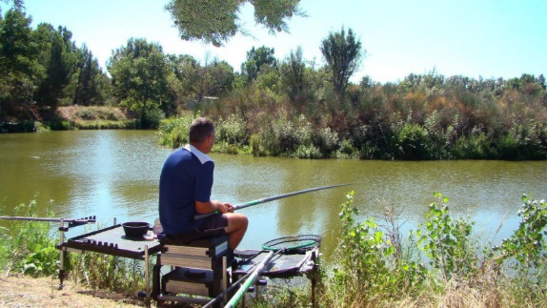
Les petits étangs et les carpodromes sont des parcours agréables, calmes et prolifiques

L’amorçage pour le carpodrome
Pour amorcer les deux coups il utilise la même amorce. La Marukyu EFG142 en amorce de base et la pâte Marukyu EFG150 à l’hameçon. Ces deux produits sont riches en Sanagi et Tanichi et elles correspondent tout à fait aux besoins attractifs de cette première pêche de printemps. L’amorce EFG142 possède une grosse granulométrie et elle est absolument parfaite pour amorcer un coup et même pour être utilisée pour le feeder... Elle cible plutôt les gros poissons et sa valeur nutritionnelle par contre est moyenne, ce qui permet de concentrer les poissons sans les gaver.

Mon analyse sur les additifs et les attractants...
En effet l’importance des composants d’une amorce à carpe n’est pas à négliger. Je remarque d’ailleurs que les carpistes sont toujours très intéressés par l’expérience du pêcheur au coup dans ce domaine et que ceci se confirme dans les grandes rencontres et championnats de plus en plus souvent. Oui, les farines qui composent les amorces destinées aux carpodromes sont souvent complexes. Elles contiennent de nombreux produits et la difficulté est de savoir comment les mélanger entre elles pour réaliser un coup qui attire les poissons sur votre spot plutôt que sur celui du voisin. C'est pourquoi je suis très favorable au « Sanagi » (chrysalide de vers à soie) qui reste un produit naturel de base qui m’a toujours souri, quelques soient les sites et la météo.
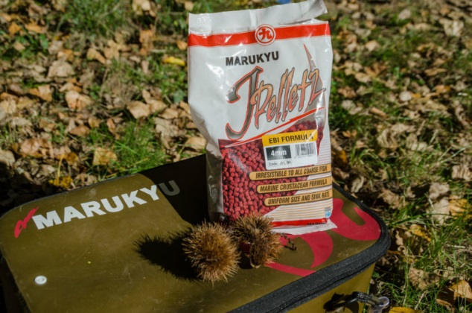
Les pellets aux goûts marins et crustacés sont aujourd’hui des produits phares dans toutes les marques

Des goûts de luxe
Bernard m’interroge sur mes additifs préférés et j’avoue que j’en utilise peu mais que lorsque le besoin s’en fait sentir, concernant les micros bouillettes ou les pellets, j’aime les tremper dans un booster comme « le Fruit Fenzy, le Scopex ou le Mulberry Florentine » lorsque les eaux sont chaudes et le « Monster Crab ou le Masala » en eaux froides.
En cas d’incertitudes, sur un parcours que je ne connais pas je privilégie souvent l’original « Sense Appeal » qui est un bon compromis pour aborder une session.
J’ajoute aussi que j’utilise très souvent les pellets du gérant du plan d’eau pour être certain de ne pas me tromper ! Mais si les touches sont longues à venir, j’emploie une stratégie totalement inverse en boostant pellets ou grains de maïs avec les produits cités plus haut.
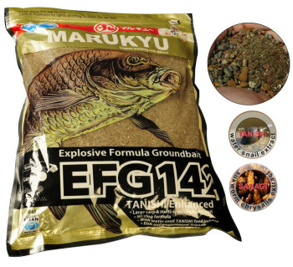
Les micros particules semblent dirent aux carpes : par ici la soupe est servie !

La carpe voit en couleurs ?
En carpodrome j’utilise aussi une autre méthode lorsque je pêche avec des micros bouillettes et que les poissons sont plutôt timorés, en modifiant radicalement la couleur des appâts. Un poisson qui n’est pas mordeur sera souvent attiré par un appât bicolore ou rose ou jaune citron... Bref quelque chose qui attire son regard. Je possède aussi une poudre de « perlimpinpin » qui me sourit souvent. Je trempe ma bouillette ou mon pellet dans cette poudre miracle, puis lorsque l’appât est plongé dans l’eau il devient fluorescent. C’est un truc qui m’a souvent sorti de situations difficiles. Je crois donc fermement, contrairement à ce que disent certains pêcheurs, que les poissons voient en couleurs. En tous cas les carpes, car si elles ne voyaient qu’en noir et blanc, elles seraient incapables de voir cette différence, entre une bouillette neutre et la même fluorescente. Cela j’en suis vraiment persuadé...

Quelle différence ?
Bernard m’écoute avec beaucoup d’attention et dans son élan, il me demande quelle est, pour moi, la différence principale entre un pêcheur au coup qui pêche la carpe et un véritable carpiste traditionnel. Après un temps de réflexion, je lui donne une réponse qui vaut ce qu’elle vaut... Le carpiste recherche avant tout « la mémère »... alors que le pêcheur au coup préférera prendre plusieurs carpes dans le même laps de temps. Mais il ne faut surtout pas opposer les deux techniques, elles sont complémentaires... bien souvent. Puis je poursuis en faisant remarquer que l’atout majeur du pêcheur au coup depuis des décennies est l’utilisation d’appâts solubles qui attirent d’abord les poissons blancs. Ceux-ci par leurs déplacements soulèvent des nuages de micro-particules pleins de messages chimiques et olfactifs. Il est bien normal qu’intrigués par cette effervescence les gros cyprins viennent sur le coup et cherchent de quoi se mettre sous « la dent »... Les carpes deviennent moins méfiantes et acceptent tout ce qui ressemble à de la nourriture. C’est ce que j’appelle « le coup fatal »...

